A VIOLÊNCIA DOMÉSTICA CONTRA A PESSOA IDOSA
Aline Brocco; Maria Clara da Cunha; Victoria Torquato
Faculdade de Direito de Ribeirão Preto da Universidade de São Paulo

Objetivos

Ampliar o debate sobre a violência doméstica contra o idoso no âmbito dos direitos fundamentais contidos no Estatuto do Idoso, buscando denunciar a agressão física, sexual, moral, psicológica ou patrimonial a qual considerável fração da parcela idosa da população brasileira é submetida cotidianamente, a fim de evidenciar a recorrência desse tipo de violência cujos atores econtram-se principalmente na esfera familiar.

Métodos e Procedimentos

Discutir a violência doméstica contra os idosos fazendo um paralelo com os direitos fundamentais que deveriam ser assegurados àqueles segundo a Lei 10741/03. Analisar artigos de revistas eletrônicas que abordam a questão da violência à pessoa idosa, estatísticas do Ministério da Saúde e doutrinas que tratam dos direitos dos idosos, visando mostrar a violação recorrente destes no contexto familiar.

Resultados

O Estatuto do Idoso (BRASIL, 2003) determina que o idoso goza de todos os direitos fundamentais inerentes à pessoa humana, para preservação de sua saúde física e mental e das condições de liberdade e dignidade; além de que é obrigação da família, entre outros, assegurar ao idoso, com absoluta prioridade, a efetivação do direito à vida, à saúde, à dignidade, ao respeito, dentre outros direitos. Outrossim, estabelece-se, por meio do artigo 4 desta lei, que nenhum idoso pode ser submetido a qualquer tipo de negligência, discriminação, violência ou outro atentado aos seus direitos, o que será punido na forma da lei. Verifica-se, assim, que a pessoa idosa deve ser primordialmente amparada pelos familiares com os quais mantém vínculo biológico e consangíneo (PEREIRA, 2006).
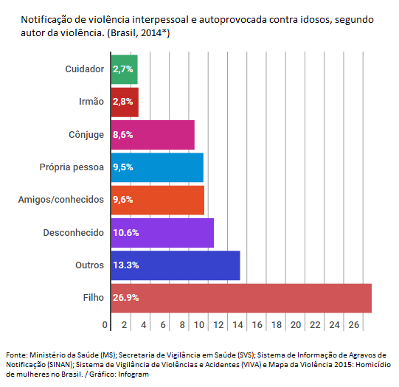

Conclusões

Evidencia-se, portanto, que, apesar da lei tratar o idoso como um sujeito de direitos, na prática nota-se que, com o crescimento da população idosa, houve um aumento do número de idosos vítimas de abuso, negligência, violência e maus-tratos (GROSSI, SOUZA, 2003), especialmente pelos integrantes da família, o que afeta seu envelhecimento com dignidade e viola inúmeros direitos previstos no Estatuto do Idoso, podendo ser punido na forma desta lei.

Referências Bibliográficas

BRASIL. Lei n. 10.741, de 1 de out. de 2003. Dispõe sobre o Estatuto do Idoso e dá outras providências, Brasília, DF, out. 2003.
GROSSI, Patrícia Krieger; SOUZA, Mozara dos Reis de. Os idosos e a violência invisibilizada na família. Revista Virtual Textos & Contextos, Porto Alegre, vol. 2, n. 2, p. 1-10, Dez. 2003. Disponível em: <goo.gl/RShQJ2>. Acesso em: 05 out. 2017.
PEREIRA, Rodrigo da Cunha (Coord.). Família e Dignidade Humana. Belo Horizonte: IBDFAM, 2006.

